

[www.bibliatarsulat.hu/jatek](http://www.bibliatarsulat.hu/jatek)

**XVII. ONLINE BIBLIAISMERETI JÁTÉK**

A Magyar Bibliatársulat Alapítvány online bibliaismereti versenyt hirdet *Kincskeresés a Biblia földjén* címmel. A játékra középiskolásokat, valamint főiskolásokat, egyetemistákat és más fiatal(os) felnőtteket is szeretettel várunk.

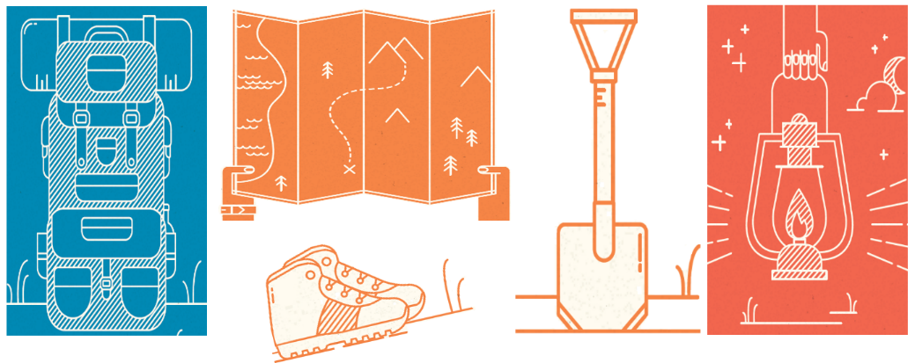A verseny nem titkolt célja rávenni a fiatalokat arra, hogy minél gyakrabban és minél nagyobb kedvvel vegyék a kezükbe a Szentírást. Úgy véljük, ehhez az egyik legjárhatóbb út, ha különféle feladatokat kell megoldaniuk, amihez forgatniuk kell a Bibliát.

JELENTKEZÉS

A versenyre bármilyen középiskolás diák, főiskolás, egyetemista és más fiatal(os) felnőtt jelentkezhet felekezeti hovatartozástól függetlenül a [*www.bibliatarsulat.hu/jatek*](http://www.bibliatarsulat.hu/jatek)oldalon elérhető űrlap kitöltésével. Egyéni versenyzők és legfeljebb 3 fős csapatok jelentkezését várjuk. **A regisztráció határideje 2023. október 8. (vasárnap) éjfél**.

A JÁTÉK MENETE

A verseny 5 héten keresztül tart, és az első feladványokat **2023. október 9-én, hétfőn** tesszük közzé. Minden héten 6 egymásra épülő feladványt kell majd megoldani: az első feladvány megoldása vezet el a második feladványhoz, annak megoldása a harmadikhoz, és így tovább.

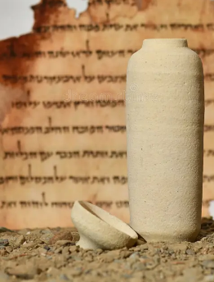Minden hét elején egy feladványt teszünk közzé a [*www.bibliatarsulat.hu/jatek*](http://www.bibliatarsulat.hu/jatek) oldalon. Ennek megfejtését mindig ékezetek nélkül és kisbetűvel kell majd beírni a böngésző címsorába a játék címe után, például *bibliatarsulat.hu/jatek/elsomegoldas*. Az így létrejövő új link beírásával lehet eljutni arra az oldalra, ahol a következő feladvány lesz. Ennek megoldását ismét a böngésző címsorába írva (például *bibliatarsulat.hu/jatek/masodikmegoldas*) érhető el az azt követő feladvány, és így tovább. Minden héten az utolsó választ egy megadott Szószalagba kell beírni. Az újabb kérdéseket hétfőnként tesszük közzé honlapunkon, **a korábbi feladványok hétfőtől már nem lesznek elérhetők**.

A játék végső megfejtéséhez szükséges információkat az utolsó héten küldjük majd el, és a résztvevőknek mindössze egy szót kell beküldeniük az [*info@bibliatarsulat.hu*](mailto:info@bibliatarsulat.hu) címre **2023. november 12-én (vasárnap) éjfélig**.

DÍJAK

A helyes megfejtést beküldők között könyvcsomagokat sorsolunk ki.

Minden jelentkezőt sok szeretettel várunk!